Next Level Recycling mit digitalen Innovationen: Kölner Kunststoffverarbeiter igus investiert in Start-up cirplus
Mit ihren Recycling-Plattformen wollen igus und cirplus künftig gemeinsam die regenerative Kunststoffwirtschaft vorantreiben

Köln, 5. Juni 2023 – Kunststoffe sind extrem vielseitig einsetzbar und aus unserem Alltag nicht mehr wegzudenken. Erreichen sie ihr Lebensende, landen sie jedoch häufig in der Verbrennungsanlage. Um kostbare Ressourcen und die Umwelt zu schonen, muss eine nachhaltige Kunststoffwirtschaft gefördert werden. Dieses Ziel verfolgt auch der Kölner Kunststoffspezialist igus mit seiner „Chainge“ Recycling-Plattform. Jetzt hat das Unternehmen in das Hamburger Start-up cirplus investiert. Die Unternehmen verfolgen die gemeinsame Vision, den Kunststoffkreislauf zu schließen und eine Revolution für den Rezyklathandel von technischen und Standard-Thermoplasten anzustoßen.

Mit seinem „Chainge“ Programm hat igus den Beweis erbracht, dass Circular Economy auch einfach geht. Die Potentiale neuer Stoffströme für Rezyklate müssen nur genutzt werden. igus hat die Notwendigkeit früh erkannt und ermöglicht Kundinnen und Kunden seit 2019, ausgediente Energieketten herstellerunabhängig recyceln zu lassen. Im Oktober 2022 entstand die „Chainge“ Online-Plattform, um einen einfachen digitalen Zugang zum Recycling zu bieten. Über den Marktplatz lassen sich nun auch bisher unberücksichtigte, technische Kunststoffe schnell und unkompliziert in die Kreislaufwirtschaft überführen. Verarbeitende Unternehmen haben auch die Möglichkeit, recycelte Kunststoffe mit garantierten Qualitätsstandards zu erwerben. Dieser erweiterte Marktzugang vereinfacht das Erreichen angekündigter Rezyklateinsatzquoten. Um die digitale Kreislaufwirtschaft weiter voranzutreiben, hat igus nun in das zirkuläre Start-up cirplus investiert.

Die Zukunft recycelter Kunststoffe mit digitaler Technologie gestalten
Während igus bereits Erfolge im digitalen Handel mit technischen Kunststoffen feiern konnte, ist cirplus überwiegend in den Märkten für Standard-Thermoplaste aktiv. Das Hamburger Start-up bietet Entsorgern, Recyclern und Produktherstellern einen digitalen Marktplatz, über den sie standardisierte Rezyklate auf sichere, rückverfolgbare und kosteneffiziente Art und Weise kaufen können – und das weltweit. Das Team aus Technologie- und Digitalexperten fördert so die Vernetzung von Kunststoff- und Recyclingindustrie. Darüber hinaus hat cirplus die Normen DIN SPEC 91446 und DIN SPEC 91481 als weltweit erste Standards für hochwertiges Kunststoffrecycling initiiert. Die Motivation war es, durch die Kombination von Digitalisierung und Standardisierung verlässliche und transparente Supply Chains für Kunststoffrezyklate aufzubauen. Die DIN SPEC 91446 wurde zudem mit dem DIN-Preis 2022 des Deutschen Instituts für Normung e.V. in den Kategorien Klimaschutz und Innovation ausgezeichnet. Das gemeinsame Ziel, die regenerative Nutzung von Kunststoffen so einfach wie nie zuvor zu gestalten, bringt igus und cirplus zusammen.

Ein Invest mit vielen Chancen
igus bietet seinen Kunden mit „Chainge“ bereits heute einen einfachen und schnellen Zugang für das Recycling von technischen Kunststoffen. Mit cirplus hat igus nun einen starken Partner für den digitalen Handel von Standard-Rezyklaten gewonnen. So profitieren Kunden künftig von einem Netzwerk, das den Rezyklathandel von technischen und Standard-Thermoplasten verknüpft und es ermöglicht, alles ganz einfach und transparent aus einer Hand zu beziehen. Mit über 60 Jahren Kunststoff-Erfahrung bringt igus ein globales Netzwerk mit und bietet Zugang zu konstanten Stoffströmen. Gemeinsam mit der Erfahrung und Software-Expertise von cirplus werden die Weichen für das nächste Level des digitalen Rezyklathandels gestellt. Daher freuen sich die beiden Unternehmen auf die Möglichkeiten einer strategischen Partnerschaft, die Potenzial für den Aufbau der weltweit größten KI-Plattform für zirkuläre Kunststoffe bietet. Michael Blass, Geschäftsführer e-kettensysteme bei igus, sagt: „Die Überlegung, wie wir unsere Aktivitäten ausweiten und für alle nutzbar machen können, hat uns mit cirplus zusammengebracht. Wir setzen mit dieser Investition ein Zeichen, Nachhaltigkeit gemeinsam zu denken und ein Netzwerk zu schaffen, um mehr bewegen zu können.“ Christian Schiller, Geschäftsführer bei cirplus, ergänzt: „Mit igus haben wir einen Partner gefunden, der unsere Werte teilt und mit uns gemeinsam die Digitalisierung in der Kunststoffindustrie vorantreibt mit dem Ziel, den Kreislauf vollständig zu schließen. Die Erfahrung von igus im Bereich der technischen Kunststoffe gekoppelt mit unserer Expertise im Bereich Digitalisierung und Standard-Thermoplasten ist die ideale Voraussetzung, um den Weg hin zu einer geschlossenen Kreislaufwirtschaft zu ebnen - über alle Industrien hinweg.”

Bildunterschrift:

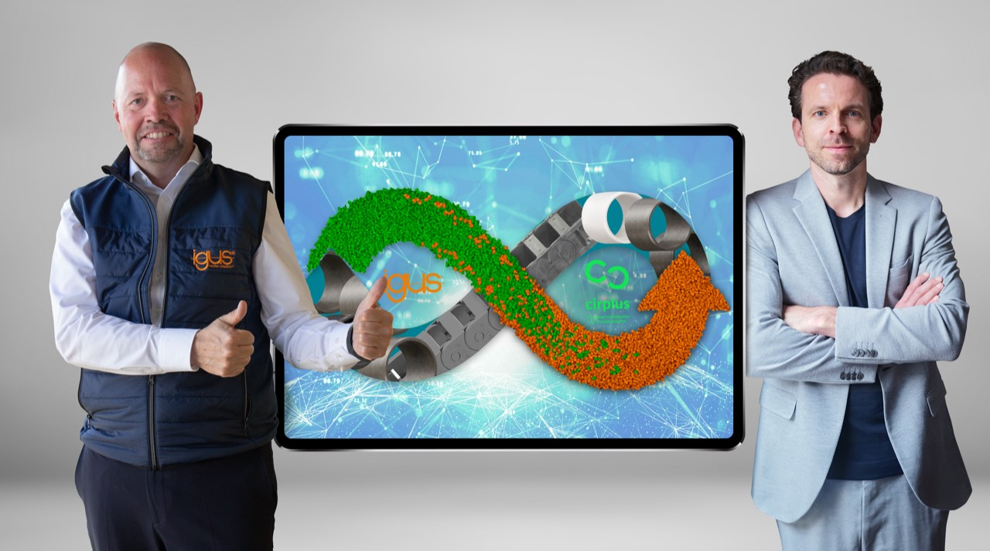
Bild PM3023-1
Mit ihrer Kooperation stellen igus und cirplus gemeinsam die Weichen für das nächste Level des digitalen Rezyklathandels von technischen und Standard-Kunststoffen. Michael Blass, Geschäftsführer e-kettensysteme bei der igus GmbH (links) und Christian Schiller (rechts), Geschäftsführer bei cirplus, freuen sich über die Zusammenarbeit. (Quelle: igus GmbH)

ÜBER IGUS:

Die igus GmbH entwickelt und produziert motion plastics. Diese schmierfreien Hochleistungskunststoffe verbessern die Technik und senken Kosten überall dort, wo sich etwas bewegt. Bei Energiezuführungen, hochflexiblen Kabeln, Gleit- und Linearlagern sowie der Gewindetechnik aus Tribopolymeren führt igus weltweit die Märkte an. Das Familienunternehmen mit Sitz in Köln ist in 31 Ländern vertreten und beschäftigt weltweit rund 4.600 Mitarbeiter. 2022 erwirtschaftete igus einen Umsatz von 1,15 Milliarden Euro. Die Forschung in den größten Testlabors der Branche produziert laufend Innovationen und mehr Sicherheit für die Anwender. 243.000 Artikel sind ab Lager lieferbar und die Lebensdauer ist online berechenbar. In den letzten Jahren expandierte das Unternehmen auch durch interne Start-ups, zum Beispiel für Kugellager, Robotergetriebe, 3D-Druck, die Plattform RBTX für Low Cost Robotics und intelligente „smart plastics“ für die Industrie 4.0. Zu den wichtigsten Umweltinvestitionen zählen das „chainge“ Programm – das Recycling von gebrauchten e-ketten – und die Beteiligung an einer Firma, die aus Plastikmüll wieder Öl gewinnt.

PRESSEKONTAKTE:  Oliver Cyrus  Leiter Presse & Werbung  igus® GmbH  Spicher Str. 1a  51147 Köln  Tel. 0 22 03 / 96 49-459  ocyrus@igus.net  www.igus.de/presse | Selina Pappers  Managerin Presse & Werbung  igus® GmbH  Spicher Str. 1a  51147 Köln  Tel. 0 22 03 / 96 49-7276  spappers@igus.net  www.igus.de/presse | Anja Görtz-Olscher  Managerin Presse & Werbung  igus® GmbH  Spicher Str. 1a  51147 Köln  Tel. 0 22 03 / 96 49-7153  agoertz@igus.net  www.igus.de/presse

Die Begriffe „igus“, „Apiro“, „CFRIP“, „chainflex“, „conprotect“, „CTD“, „drygear“, „drylin“, „dryspin“, „dry-tech“, „easy chain“, „e-chain“, „e-chain systems“, „e-ketten“, „e-kettensysteme“, „e-skin“, „e-spool“, „flizz“, „ibow“, „igear“, „iglidur“, „igubal“, „igutex“, „kineKIT“, „manus“, „motion plastics“, „pikchain“, „plastics for longer life“, „readycable“, „readychain“, „ReBeL“, „speedigus“, „triflex“, „robolink“ und „xiros“ sind gesetzlich geschützte Marken in der Bundesrepublik Deutschland und gegebenenfalls auch international.

